

Praktikum Pemrograman Web Angkatan 2021

TUGAS MODUL 1



July 13, 2023

Abraham Leo c.m.l

312110030

TI.21.B.1

**SOAL**

1. Buat program dengan javascript untuk menampilkan bentuk bintang seperti dibawah ini

**JAWABAN**

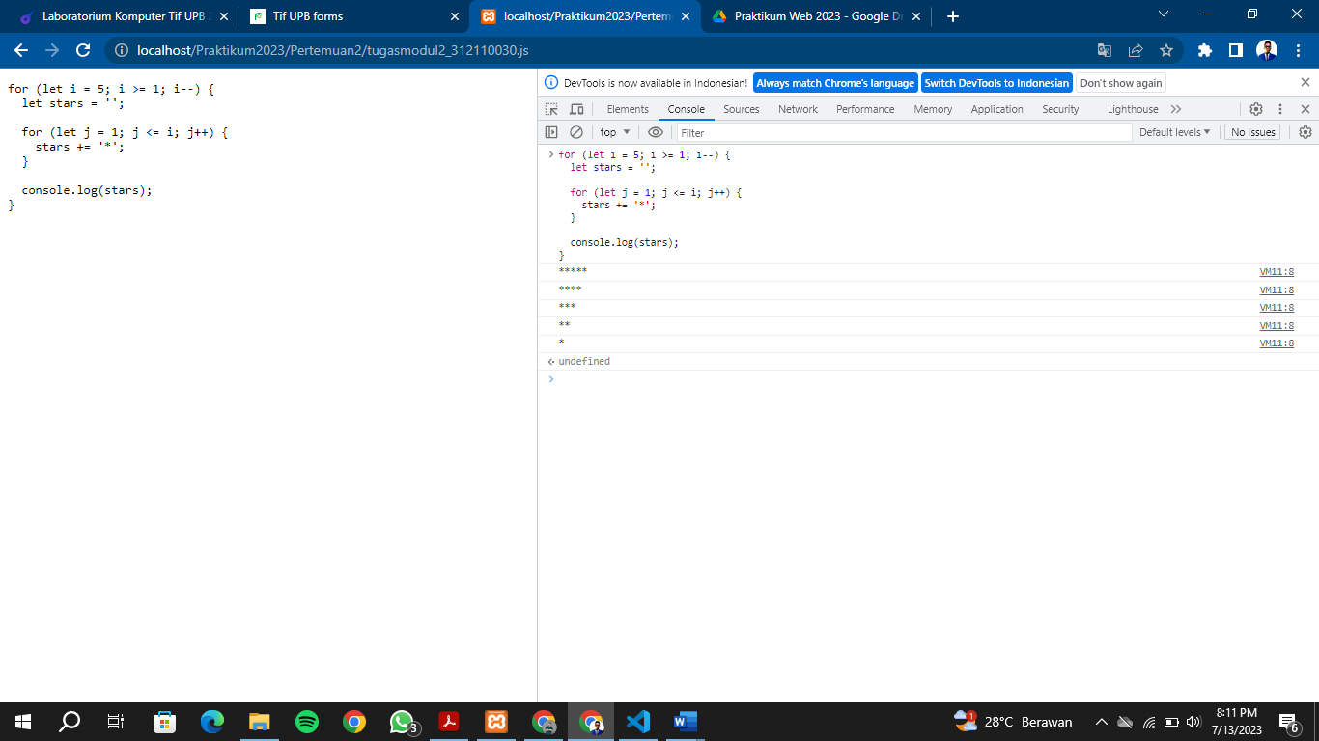

Figure 1 Codingan dan Hasil